«Осенняя прогулка с малышом». Консультация для родителей
Непростительную ошибку совершают взрослые, считая, что на прогулке можно отдохнуть и им, и малышам. Процесс воспитания ребенка непрерывен, и прогулка дает прекрасные возможности для этого.
Первое, с чем встречается ребенок на прогулке, - это природа, с которой его нужно знакомить: помочь понять, полюбить, научить бережно к ней относиться.
Наблюдая за живыми объектами или за трудом взрослых, дети, в силу собственной активности, стремятся помочь им, учатся доводить начатое дело до конца, общаются с людьми, приобретают практическую сноровку. Не спешите каждый раз сразу же объяснять малышу что-то, предоставьте ему возможность самостоятельно разобраться в возникшей проблеме. Приучайте ребенка исследовать окружающий мир, активно мыслить, почаще задавайте ему вопросы.
Итак, чем же можно заниматься с ребенком осенью на прогулке?

Наблюдение за живой природой.
Цветы. На лугу, в поле и или у цветочной клумбы покажите ребенку цветы (2-3, скажите, как они называются, спросите, какого цвета листья, цветки. В последующих наблюдениях давайте ребенку задания : «Отыщи на клумбе синие цветы, а теперь желтые, белые, назови белый цветок (ромашка) ». Малыш проводит пальчиком по стебельку - длинный. Можно предложить понюхать резеду, флоксы. Какой аромат!

Овощи, фрукты, ягоды. Удивительные открытия ждут ребенка в огороде. Оказывается, одни овощи открыто красуются на грядках, другие нужно отыскивать в листве. «Балуются, прячутся», - решает малыш. Рассматривая овощи, дети осваивают понятия «форма» (морковь продолговатая, луковица круглая, кабачок овальный, «цвет», «величина», «характер поверхности» (репа гладкая, огурец шероховатый, картофель твердый, помидор мягкий). Они пробуют овощи на вкус, спрашивают, какие из них можно есть сырыми, какие нужно варить.
Дети хорошо ориентируются во фруктовом саду, могут показать, где растут яблоки, сливы, поведут взрослых к малине, смородине.
Малыши и трудиться умеют: с гордостью и радостью вместе со взрослыми принимают участие в сборе урожая.
Деревья, кусты. При легком ветерке с деревьев медленно летят ярко раскрашенные листья. Дети с удовольствием собирают пестрые листья в букет, составляют из них узоры, чередуя по величине, цвету. Задача взрослых – ненавязчиво объяснять, какой лист с какого дерева. Если подбросить листья вверх, получится салют, который вызовет такой восторг у малыша! Листья кружатся, опускаются на землю и шуршат под ногами. Почему медленно падают? Легкие. Предложите ребенку это проверить: положить лист на стол и подуть на него.
Поиграли, а теперь можно и серьезным делом заняться: подумать, чем отличается куст от дерева. У куста ветки и листья – вот они, совсем рядом, можно потрогать. А у дерева ствол высокий, веток и листьев не достать. Стволы деревьев бывают толстые и тонкие. Толстое дерево можно обхватить, взявшись за руки вдвоем или втроем. А тонкий ствол обхватит и один человек. Поиграйте с ребенком, закрепляя новые знания: «Раз, два, три – к дереву беги! Раз, два, три – к кусту беги! » Озадачьте ребенка, предложив отыскать самое красивое дерево. Полюбовавшись вдоволь им или ими, дети начинают понимать, почему осень называют золотой.

Наблюдение за неживой природой.
Сезонные и погодные явления. В теплый ласковый осенний денек обратите внимание ребенка на легкие белые облачка, яркую синеву неба, ласковое солнышко, желто-красное убранство растительного мира. И все это золотая осень! Осень желтого цвета.

Но осень бывает и хмурой, дождливой, холодной. Тогда небо серое, солнышка не видно, и тучи огромные, черные. Обратите внимание ребенка на одежду окружающих: все в куртках, на ногах резиновые сапоги. Для чего сапоги и зонты - малыши могут рассказать самостоятельно. На прогулке в такой день можно послушать, как завывает ветер, и подражать ему: «Ввв! Ууу! » Это хорошее упражнение для развития артикуляционного аппарата. Обратите внимание ребенка на то, как ветер срывает последние листочки с деревьев и уносит их далеко-далеко.
Песок. Игры с песком по праву можно отнести к любимым играм детворы. Но поначалу, орудуя совочком, малыши большей частью сыплют песок мимо формочки, забывают похлопать им сверху, утрамбовывая песок, а перевернув формочку, не знают, что нужно постучать по донышку и только тогда осторожно снять ее. Вот ведь какие премудрости! Поэтому малышей нужно учить правильно пользоваться совочком и формочками, показать, что сухой песок сыплется сквозь сито, через воронку в пластмассовую бутылочку, а из влажного песка можно сооружать домики-холмики.
Игры в песочнице развивают простейшие конструктивные навыки детей до 4 лет, активизируют познавательную деятельность, способствуют развитию фантазии, творческого начала, учат жить в коллективе.
Вода. В последние теплые деньки можно предложить малышу игры с водой. Из того, что у вас есть под рукой, подберите ребенку 2-3 лет набор: маленькая кружка, воронка, ситечко, пластмассовая бутылочка. Пусть ребенок переливает воду из одной емкости в другую, узнает назначение воронки, сита. Можно предложить ребенку игру на знание цветов, величины предметов: «Вылови ситечком шарики красного (синего, желтого и др.) цвета», «Вылови все маленькие шарики».
С самого начала дети должны научиться играть с водой аккуратно, не расплескивать ее через край, не брызгать на окружающих. Малыш учится понимать: то, что нравится ему, не всегда хорошо для остальных, привыкает считаться с другими.
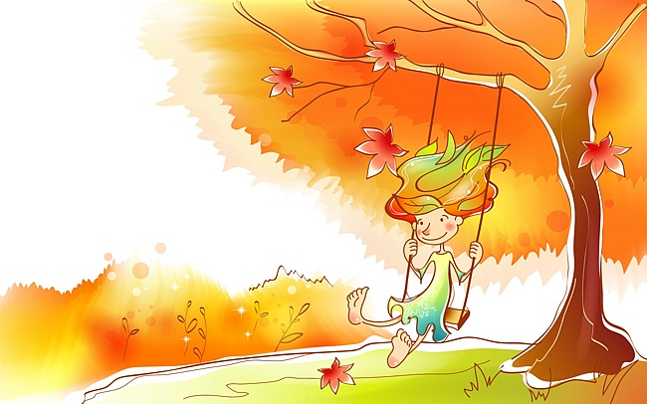

Подготовила воспитатель Сычёва Л.А.

